Spannung in Reihen- und Parallelschaltung __________

Die Spannung U gibt die Energie pro Ladung an. Da in Festkörpern sich nur freie Elektronen bewegen können, betrachten wir die Spannung als Energie pro Elektron. Die Spannung wird in der Einheit V (Volt) angegeben. Schauen wir uns einmal die Spannung U in einer Reihenschaltung und in einer Parallelschaltung an.

Arbeitsaufträge:
- Die freien Elektronen fließen in einer Reihenschaltung mit „voller Energie“ vom Minuspol durch die drei Glühlampen zum Pluspol einer Batterie. Wie viel Spannung U (Energie) besitzen die Elektronen, wenn sie aus dem Minuspol strömen (Uges) und wie viel Energie verlieren die Elektronen jeweils an den drei Glühlampen (U1, U2 und U3)? Baue folgenden Versuch auf und messe jeweils die Spannung U!
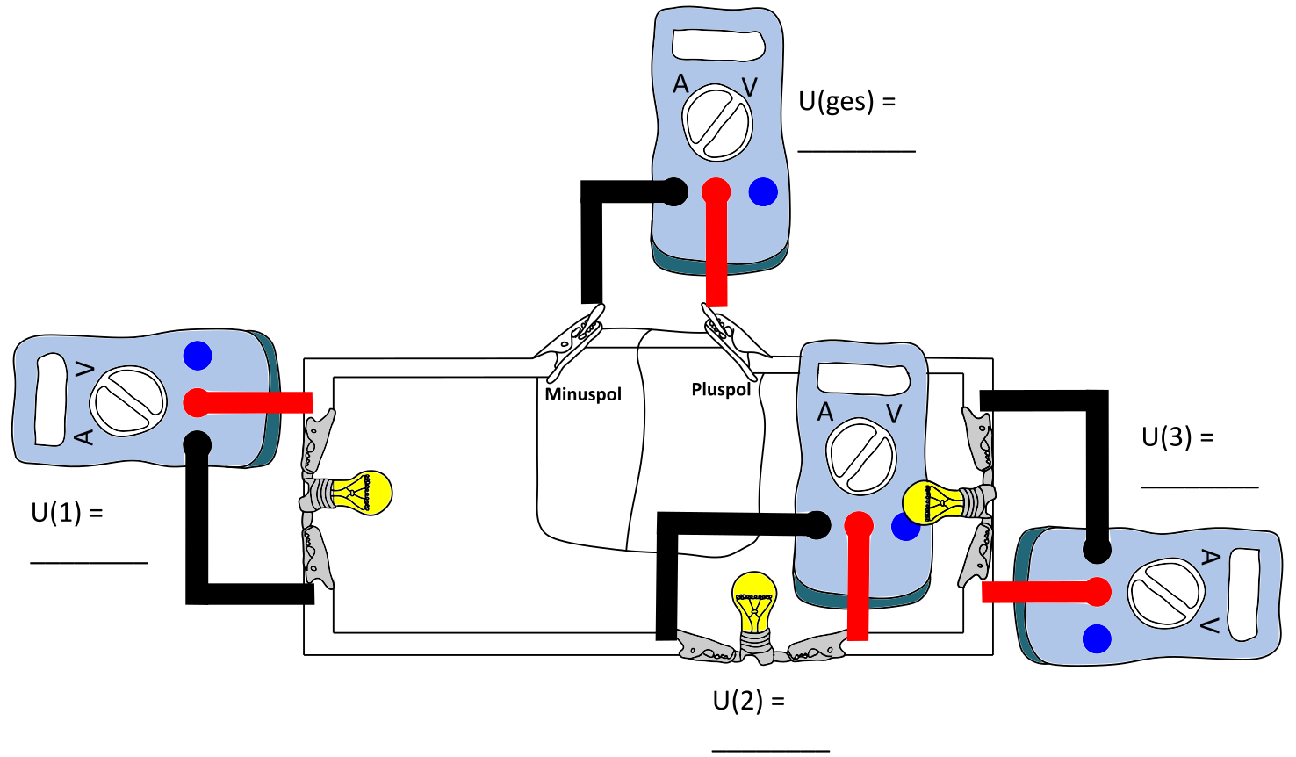

Ergebnis: ___________________________________________________________________________________
___________________________________________________________________________________
___________________________________________________________________________________

Arbeitsaufträge:
- Die freien Elektronen fließen in einer Parallelschaltung mit „voller Energie“ vom Minuspol durch eine der drei Glühlampen zum Pluspol einer Batterie. Wie viel Spannung U (Energie) besitzen die Elektronen, wenn sie aus dem Minuspol strömen (Uges) und wie viel Energie verlieren die Elektronen jeweils an den drei Glühlampen (U1, U2 und U3)? Baue folgenden Versuch auf und messe jeweils die Spannung U!

Ergebnis: __________________________________________________________________________________
__________________________________________________________________________________
__________________________________________________________________________________

